1. **Introduction générale**

L’évolution rapide de la technologie a transformé de nombreux aspects de notre vie quotidienne, y compris nos interactions financières. La cotisation sociale est un concept essentiel dans de nombreux systèmes de protection sociale à travers le monde. Elle représente une contribution financière obligatoire que les employés et les employeurs doivent verser afin de financer divers programmes sociaux tels que : l’assurance maladie, l’assurance retraite, l’assurance chômage, etc. Au fil des années, l’informatique a joué un rôle croissant dans la gestion et le suivi de ces cotisations sociales. Grâce aux avancées technologiques, les systèmes informatiques ont permis de simplifier et d’automatiser les processus de collecte, de calcul et de gestion des cotisations sociales, ce qui facilite la tâche des administrations et des organismes de sécurité sociale. L’utilisation de l’informatique dans ce domaine permettra également de contribuer à améliorer l’efficacité, la transparence et la fiabilité du système de cotisations sociales, tout en réduisant les erreurs et les fraudes.

* 1. **Problématique**

Par sa définition, la problématique est une question centrale qui nécessite une réflexion, une analyse approfondie et une résolution. Elle représente le point de départ d’une recherche, d’un projet ou d’une enquête, en identifiant le problème à résoudre, les enjeux impliqués et les perspectives à explorer.

***0.1.1 Situation de la problématique***

Le système informatique actuel de la CNSS n’est pas en mesure de résoudre efficacement les problèmes liés à la concordance entre déclaration et cotisation sociale.

***0.1.1 Problème de la recherche***

La CNSS est confrontée à des nombreux défis en termes de déclaration et de paiement des cotisations sociales par les employeurs, ainsi qu’en ce qui concerne les montants à verser. Alors il sera question dans ce travail de donner les points importants pour la bonne de cette entreprise.

***0.1.3 Questions ou objectifs de la recherche***

Les problèmes soulevés précédemment, nous permet à poser des questions ci-après :

* Quels sont les défis liés à la gestion des cotisations et des prestations de la CNSS ?
* Quelles mesures sont prises pour lutter contre la fraude et l’évasion fiscale dans le système de la CNSS ?

**0.2 Hypothèse**

Une hypothèse de recherche étant une proposition visant à fournir une explication vraisemblable d’un ensemble de faits, et qui doit être soumise au contrôle de l’expérience ou vérifiée dans ses conséquences. [1]

En effet, le développement d’une application pourrait contribuer à résoudre les défis liés à la déclaration et au paiement des cotisations sociales par les employeurs à la CNSS. Cette application va offrir une plateforme centralisée où les employeurs pourraient facilement saisir et soumettre leurs données salariales, calculer automatiquement les montants de cotisations à verser et effectuer les paiements en ligne de manière sécurisée.

Il fournira également des fonctionnalités supplémentaires telles que : des notifications automatiques de dates limites, des rappels de conformité légale et permettra la vérification de validation des données, contribuant ainsi à minimiser les erreurs de déclaration et également à garantir l’exactitude des informations transmises à la CNSS. Elle permettra, enfin, à la CNSS d’accéder en temps réel aux données soumises, facilitant ainsi le suivi, la surveillance et la gestion des paiements des cotisations sociales.

**0.3 Choix et intérêt du sujet**

***0.3.1 choix du sujet***

Ce sujet a été choisie dans le but de répondre à un problème que rencontre la CNSS pendant le processus de paiement des cotisations sociales pour les employeurs. Au cours de notre recherche, nous vous donnerons les détails exacts de ce problème car la CNSS en a besoin pour aller encore plus haut en termes de paiement des cotisations sociales de ces employeurs.

***0.3.2 Intérêt du sujet***

L’intérêt du sujet réside dans l’amélioration de l’efficacité, de la rapidité, de la traçabilité.

* **Intérêt personnelle** : nous somme motivés par le goût d’approfondir nos connaissances en tant que chercheur et d’apprendre en pratique à réaliser un projet.
* **Intérêt scientifique** : nous ne rédigeons pas ce travail uniquement pour l’obtention du diplôme, mais pour qu’il soit un document de références pour les autres chercheurs qui viendront après nous. Sur ce, nous voudrons que les chercheurs, trouvent une documentation fiable, nécessaire et utile qui les aideras à parachever leur investigation.
* **Intérêt social** : ce travail apportera une plus-value aux entreprises commerciales, tout en mettant à leur disposition un outil informatique, leur permettant de maitriser l’information de leurs produits afin de bien garde leur personnalité.

**0.4 Méthodologie et technique**

Nous appelons méthode un ensemble ordonné de manière logique des principes, des règles, des étapes, qui constituent un moyen pour parvenir à un résultat.

Pour notre travail, nous allons utiliser la méthode UP (Processus Unifié) qui représente un processus de conception logicielle fondé sur le discernement et sur l’utilisation des représentations graphiques UML.

***0.4.1 Technique***

La technique un ensemble des procédés employés pour produire une œuvre ou obtenir un résultat déterminé.

*0.51.1 La technique d’interview*

Elle nous a été indispensable lors des recherches sur le terrain. Le dialogue direct ou indirect avec certains agents de la CNSS, a été extrêmement bénéfique pour l’évolution de nos investigations liées à notre sujet de recherche. En effet, en recueillant leurs opinions sur le fonctionnement actuel de la CNSS, nous avons pu avancer significativement vers une compréhension approfondie du problème.

**0.5 Etat de l’art**

Nous ne serons ni le premier, ni dernier à parler d’un sujet de paiement de cotisation sociale. Cependant, nous avons eu à visiter quelques travaux traitant ce sujet de cotisation sociale.

« ***Système de gestion automatisée des prestations a l’INSS Lubumbashi : cas des rentes liées aux risques professionnels*** ». (MONGA NDALA Laetitia, année 2017). L’étudiante a mise en place un portail en ligne, ayant pour objectif d’aider les entreprises d’inscrire les travailleurs et les nouveaux employés, et à bien gérer les prestations ainsi que les cotisations.

**0.6 Délimitation du travail**

***0.6.1 Délimitation spatiale***

Dans l’aspect spatial, ce travail porte la caisse nationale de sécurité sociale située dans ville de Lubumbashi, au quartier KAMARENGE, avenue MOBUTU, numéro 538, province du HAUT-KATANGA.

***0.6.1 Délimitation temporelle***

Dans le temps, cette présente étude s’étend sur l’intervalle de temps allant de Mai 2023 jusqu’en Juin 2023.

**0.7 Subdivision du travail**

Mise à part l’introduction générale et la conclusion générale, notre travail s’articule en 3 chapitres à savoir :

* Chapitre 1 : « ***Cadre conceptuel et théorique*** ». Ce chapitre a pour objectif d’établir une étude essentielle. Nous nous attacherons à définir de manière approfondie les concepts fondamentaux qui seront utilisés tout au long de notre travail. De plus, nous accorderons une attention particulière à la Caisse Nationale de Sécurité Sociale (CNSS), en explorant en détail ses principes et son rôle au sein des organisations.
* Chapitre 2 : « ***Conception et modélisation de l’application*** ». Dans ce deuxième chapitre, nous nous pencherons sur la conception et la modélisation de notre application. Nous mettrons l’accent sur les différentes étapes et méthodes utilisées pour analyser et conceptualiser notre solution. Nous décrirons en détail les choix de conception, les fonctionnalités clés, ainsi que les différents diagrammes UML qui ont été utilisé pour représenter l’architecture et les interactions de l’application.
* Chapitre 3 : « **Mise en place de l’application** ». Ce chapitre est dédié à la mise en place concrète de notre application. Nous passerons de la phase de conception à la réalisation effective de notre solution. Nous détaillerons les étapes de développement de l’application et présenterons les résultats obtenus.

**0.8 Outils logiciels et équipements utilisés**

* Logiciel Word qui nous a permis de faire le traitement de texte ;
* Logiciel de modélisation Modelions qui nous permettra de faire la modélisation des diagrammes UML ;
* Visual studio code qui est un environnement de développement
* AMP qui est un système de gestion de base de données qui permet de stocker, organiser et manipuler les données.

**CHAPITRE Ⅰ : CADRE CONCEPTUEL ET THEORIQUE**

* 1. **Introduction**

Dans ce chapitre, il sera question de donner un aperçu détaillé dans le cadre de recherche lié à notre sujet intitulé : « ***conception d’un outil de gestion de déclarations des cotisations sociales et leurs règlements par les employeurs (cas de la CNSS)*** », d’analyser l’existant, ressortir les différentes limites du système existant de manière à proposer une solution adéquate.

**I.2 Définition de concepts**

***I.2.1 Déclarations sociales :***

Les déclarations sociales sont un processus administratif par lequel les employeurs ou les travailleurs indépendants signalent et fournissent des informations aux organismes sociaux compétents concernant les aspects sociaux de leur activité professionnelle. Cette déclaration permet de s’acquitter des obligations légales en matière de protection sociale, de cotisations et de droits des travailleurs.

***I.2.2 La gestion :***

Elle est l’ensemble des activités, des processus et des compétences impliqués dans la planification, l’organisation, la coordination, la direction et le contrôle des ressources (humaines, financières, matérielles, etc.) d’une entreprise, d’une organisation ou d’un projet, dans le but d’atteindre des objectifs spécifiques de manière efficace et efficiente.

**I.3 Présentation de la CNSS**

La Caisse Nationale de Sécurité Sociale, CNSS, en sigle, est un bien privé de l’état congolais. Elle est régie par une Direction Générale. La **Caisse Nationale de Sécurité Sociale** (CNSS), établissement public à caractère technique et doté de la personnalité juridique et de l’autonomie de gestion, fixant les règles relatives au**régime général de la sécurité sociale.**

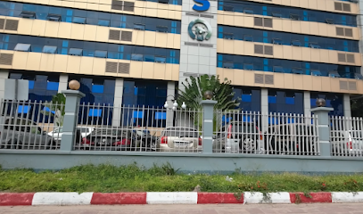

*Figure 1 : Figure illustrant le bâtiment de la CNSS*

***I.3.1 Historique de la caisse nationale de sécurité sociale***

Nous avons plusieurs appellations pour cette société publique tels que : avant l’indépendance de la république démocratiques du Congo l’appellation était l’ONSS, avec ses régimes. ONSS qui signifie Office Nationale de securité sociale, cet office était au profit de régimes suivant :

* Pension de retraite (la caisse de PR) : elle a été créée au profit des travailleurs lors d’un accident de travail ;
* Caisse de risque et malade professionnelle : elle a été créée au profit des travailleurs lors d’un accident de travail ;
* Caisse de compensation des allocations familiales, elle a été créée au profit des enfants des travailleurs.

Apres l’indépendance le 19 juin l’appellation passe de l’ONSS a l’INSS qui signifie institut sécurité sociale, qui avait pour mission de fusionner les 3 caisse,

A la date de ce jour du 15 juillet 2018, il y’a eu création de la caisse nationale de sécurité sociale (CNSS) avec la nouvelle loi.

***I.3.2 Le secteur d’activité***

En République Démocratique du Congo, la securité sociale est un domaine qui est assuréé par la Caisse Nationale de Sécurité Sociale (CNSS) en sigle sous forme de prévoyance sociale, a l’époque qui était couvert par la socialisation d’un clan ou d’une famille.

1. **Ressources**

Les ressources de la Caisse Nationale de Securité sociale (CNSS) proviennent de :

* Cotisations
* Revenu en patrimoine immobilier
* Les cotisations : les cotisations sont des prélèvements qui sont obligatoires par la CNSS aux employeurs, aux travailleurs afin de garantir ces derniers contre certains abus sociaux.

1. **Assiettes de Cotisations**

Les cotisations sociales sont assises sur le montant brut la rémunération selon la loi.

* Revenu en patrimoine immobilière : la CNNS possède un patrimoine immobilier important acquis grâce aux cotisations perçues. Ce patrimoine est la propriété de tous les cotisants et garantis aux bénéficiaires le paiement de leurs prestations.

NB : la CNNS tout comme l’INSS, vivent de cotisations des employeurs et des

Travailleurs. Quand on parle de cotisations donc il y’a entré, et lorsqu’on parle de PPS (paiement de Prestation Sociale) donc il y’a sortie.

***I.3.3 Création de la Caisse Nationale de la Securité Sociale (CNSS)***

La Caisse Nationale de Sécurité Sociale est un établissement public, étatique régi

Par le décret-loi NO 16/009 du 15 juillet 2018 fixant les règles relatives au régime général de la sécurité sociale. Représentant en son sein plusieurs avantages,

Au profit de travailleurs cotisant à la CNSS et elle est située sur l’avenue

MOBUTU N⸰53B Q/Kamalengé.

La Caisse Nationale de Securité Sociale (CNNS) antenne de kipushi est subdivisée en plusieurs services et à savoir, et son taux de cotisations est fixé a 180/0.

**Service**:

* L’antenne de kipushi CNSS qui est dirigéé patér le chef de division qui est Madame KALANGA.
* Le service administratif et financier (SAF) : chapoté par Mr. José NKUNA, avec comme section :
* La comptabilité
* La finance
* La trésorerie
* Le service des employeurs et salariés (SES) : dans ce service il y a deux mouvements qui s’opèrent :
* Affiliation de l’employeur
* Immatriculation des travailleurs
* Le service technique (ST) : ce service est un moteur, a comme branche ;
* La branche de pension de retraite
* La branche de risque et maladie professionnelle
* La branche des Allocation Familiales
* Le service de corps et contrôle (SCC) : ce service est occupé uniquement des inspecteurs, ils sont là pour les recouvrements de cotisations sociales.

**I.4 Situation géographique**

La direction Générale de la Caisse Nationale de Sécurité Sociale est situété entièrement dans la commune de la GOMBE, sur boulevard de 30 juin, N⸰95. Elle a comme limites :

* *Au Nord : par la societyé AFRICEL*
* *Au sud : par la RTNC2*
* *A l’Est : par le cimetière de la Gombe*
* 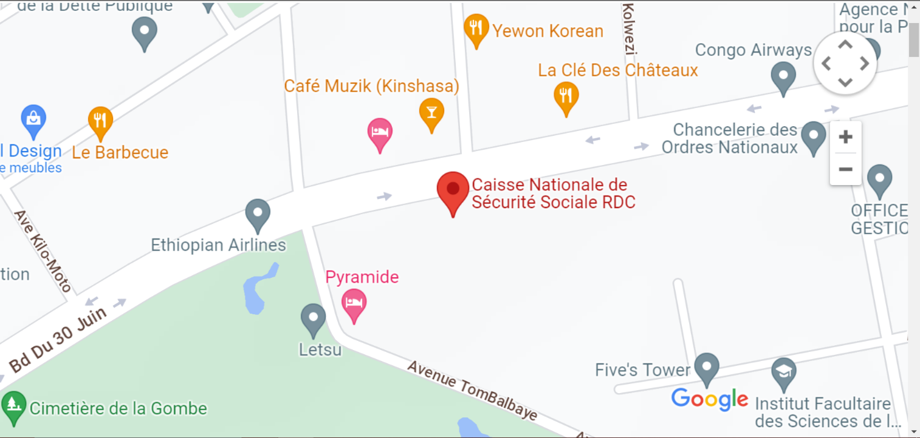*A l’Ouest : par la Reguides.*

*Figure 1 : Figure illustrant la position de géographique de la CNSS*

**I.5 Objectifs de la Caisse Nationale de Securité Sociale (ou Object social)**

L’Object sociale de la Caisse Nationale de Securité Sociale est d’assurer la survie de travailleurs ainsi que de leurs familles jusqu’à la vieillesse.

La Caisse Nationale de Sécurité sociale est un organisme chargéé de la gestion du régime général de la securité sociale en RDC et sécurité sociale en RDC et sécuriser tous les régimes généraux de la sécurité socioale.

* 1. REGIME
  2. R.1.O C est la pension d’anticipée,

R11 : la pension de retraite

R12 : la pension d`invalidité ;

R13 : la pension des veuves ;

R31 : pour les accidentes ;

R32 : pension des survivants

R33 : pour les orphelins

* La branche de pension a comme régime R10, R11

NB : si R11 meurt R13 apparait directement dans la première branche.

* La branche de risque professionnel a comme régime R12, R31
* La branche de prestation aux familles a comme régime R32, R33

L` affiliation des employeurs et l`immatriculation des travailleurs sont assujettis aux dispositions de code du travail.

**I.6 Mission**

La mission d`une manière générale est d`effectuer l`opération de recouvrement, de cotisations sociales de différentes employeuses ou différentes entreprises.

Les branches couvertes par la sécurité sociale sont :

1. Branche de pension, elle a 3 éventualités qui sont :

* La pension de vieillesse : pour les retraites.
* La pension d`invalidité : elle couvre le travailleur se trouvant dans l`impossibilité de l`exercice de sa fonction
* La pension de survie : elle couvre la famille après le décès du travailleur

1. Branche des risques et maladies professionnelles : il y a deux éventualitéés à savoir :

* Accident de travail
* Maladies professionnelles

1. Branche des prestations aux familles : couvrent trois éventualités à savoir :

* Prestation aux prénatales
* Les prestations de maternité

Les allocations familiales

Les services au sein de la CNSS

Nous avons 4 services au sein de la CNSS Kipushi à savoir :

* Le service technique
* Le service administratif et financier
* Le service Employeurs et salariéés
* Le service de corps de contrôle.
* **LE SERVICE TECHNIQUE**

Ce service s`occupe du rapport et d`exécution du budget, il intervient aussi dans le calcul des dossiers technique. Il calcul :

* Les Remboursement des allocations familiales
* La Pension de retraite
* L’Invalidité

A la CNSS antenne de Kipushi ce service est compose de :

* Section de pension
* La section risque professionnel
* La section paiement de prestation sociale (PPS)
* Section allocations familiale

Ce service a pour rôle de traiter les demandes des retraites (ayant droit), il raite les déclarations d`accidents de travail ainsi que les maladies professionnelles en payant le PPS, il traite également les allocations familiales à rembourser aux employeurs qui cotisent régulièrement. Ses activités principales sont :

1. Examen rapide de demande introduite et de déclaration des accidents ou des maladies professionnelles.
2. Enregistrement dans l’indicateur de demande de retraite (R1), de demande de survivants(S1) et de demande d’invalidité(I1) ainsi des déclarations des accidents de travail (A1, A2, A3, A4) et des maladies professionnelles (M1, M2)

* Calcul de demande (R1, S1, I1)
* Contrôle physique des bénéficiaires
* Statistique
* Etablissement des duplicatas
* Remise de brevet aux prestataires
* Correspondance
* Confrontation de model 2 et model 5

Etablissement et vérification des notes de crédit

* **LE SERVICE ADMINISTRATIF ET FINANCIER**

Ce service s’occupe de l’administration, des finances et gère le mouvement des travailleurs, qui a pour section : la comptabilitéé, la finance et le secrétariat, la trésorerie.

A ce titre ses trois opérations plusieurs imprimes entre en vigueur, en outre :

* Le Titre de paiement (TP)
* Le Titre de recette (TR)
* Ticket d’encaissement
* Etat de paie
* Quittance
* Livre de caisse
* Piece de caisse
* Bon de caisse
* Carnet d’enregistrement
* Les sous-bassement (pièce jointe)
* Le journal

1. **Section Comptabilitéé**

C’est une section qui est chargée de la gérance des comptes, dirigéé par des personnes appelès comptables, dont la mission est de comptes. Dans cette section nous avons des imprimés de la comptabilitéé qui sont :

* **Titre de paiement(débit/sorties) TP en sigle**

Ce document est établi lorsqu’il y’a décaissement (les sorties), a la caisse espèces, ce document est éléments suivants.

* Intitulaé du document : Titre de Paiement (TP).
* Nom et adresse du créditeur : le nom de celui qui débite le compte de la CNSS a la caisse espèces.
* Pieces jointes (sous bassement) sont de pièces justificatives (exemple : facture, décharge, acte de reconnaissance, état de paie, état de besoin),
* Libellaé : c’est le motif de l’opération, une explication qu’on peut donner à une écriture comptable.
* Montant : somme en chiffres ou en toute lettre
* Reference de paiement ; est constituée des éléments suivants :
* Organisme ici on spécifie l’intituléé du Comate dont l’opération s’est réalisée.
* Numéro compte : ici on met le numéro du compte dont l’opération s’est réaliséété
* N⸰ Cheque OPOV. 0 OP : ordre de paiement.
* 0 OV : ordre de virement.

1. **Titre de recette (crédit/entrées) TR en sigle**

Le titre de recette (TR) est un document qui est établit de la même manière que le titre de paiement (TP) néanmoins, il y a quelques points qui sont différents à savoir :

* Intitulé du compte : titre de recette (TR)
* Nom et adresse du débuter ici on met le nom de celui qui crédite le compte de la CNSS
* Comme pièces jointes à annexer au titre de recette (TR), lorsque l’opération se passe à la caisse (57) on annexe comme pièces jointes :
* Ticket d’encaissement
* Quittance

Lorsque l’opération se passe à la banque (52) on annexe comme pièces jointes au titre de recette (TR) :

* Les copies des extraits de comptes ou bordereau déversement.

1. **Ticket d’encaissement**

Ce document est établi en trois exemplaires à la fin de chaque journéee lorsqu’il y a eu encaissement de cotisation sociales a la caisse espèces ou à la banque, on reprend tous les détails en rapport avec le paiement par les employeurs il s’agit de :

* Numéro de reçu : ici on met le numéro de la série de la quittance.
* Date de versement : ici on met la date à laquelle dont l’opération s’est réalisée.
* Employeur ou raison sociale : ici on met le nom du créditeur. Ex : l’employeur Kiso ou KCC.
* N⸰ d’affiliation : ici on met le numéro attribuéé à l’employeur par la CNSS
* Montant versé : ici on met la somme versee en chiffre (ou en toute lettre).
* Période : ici on spécifie la période du versement.

Le ticket d’encaissement est conjointement signeé par le caissier auxiliaire, le chef de service administratif et financier (SAF) et par le chef de services des employeurs et salailes :

L’Original de ce document : est attachéé a la copie jaune de la quittance, la deuxième copie sera attachéé a la copie bleue de la quittance et seront attachéés au Titre de recette (TR) comme pièces jointes et enfin la troisième sera classée.

1. **Etat de paie**

Est un document justificatif qu’on établit lorsqu’on veut payer un droit ou un avantage a un agent, a un fournisseur ou une tierce personne, il est établi en deux emplâtres et seront annexée au titre de paiement comme pièces jointes.

1. **La quittance**

Ce document est établi lorsqu’il y a encaissement de cotisations sociales à la CNSS c’est une preuve du paiement que possède l’employeur lorsqu’il a cotisé ; la quittance est constituée des éléments suivants :

* Reçu : ici on met la raison sociale de l’employeur qui a payé.
* Montant : ici on met la somme payéée en chiffre et en toute lettre.
* Pour : ici on spécifie la période concernnée par le paiement.
* Lieu : ici on met le lieu concernéé par le paiement. Ex : CNSS/KIPUSHI
* La date de paiement : ici on spécifie la date à laquelle l’opération s’est réalisénée.

La quittance est également établie en trois exemplaires : l’on remet l’original a l’employeur qui a versé, la copie jaune sera transmise su service des employeurs et salariéés, la copie bleue a son tour sera transmise au service administratif et financier. La quittance est également signenée par le caissier auxiliaire et le responsable d’antenne.

1. **Livre de caisse et pièce de caisse**

C’est un document qui reprend toutes les entrées (crédits) et toutes les sorties(débits) de fonds a la caisse/espèces et à la banque, chaque compte a un livre de caisse il est constituéé de pièces de caisse ainsi que de leurs copies et chaque pièce de caisse porte son numéro d’ordre chronologique suivi de l’Annnée et seront attachés au Titre de Recette et au Titre de paiement.

1. **Carnet d’enregistrement**

C’est un carnet qui nous permet d’enregistrement le Titre de paiement, le Titre de recette et l’état de paie, on enregistre selon le numéro d’ordre chronologique qui commence avec le préfixe de la Province <<05>>, suivi d’un numéro ayant cinq chiffres, il est constitué des éléments suivants :

* La date d’établissement
* Le numéro d’enregistrement
* Le libelléé
* Le montant
* Le nom du créditeur ou du débiteur

1. **Le journal(trésorerie)**

Ce document permet aux caissiers de tirer la balance et de distinguer les recettes et les dépenses techniques et administratives, de reprises en recettes ainsi que le virement de fonds a la fin de chaque quinzaine pour tout le compte qui gère distinctement, il est établi en deux exemplaire a raison de deux par mois c’est-à-dire premier quinzaine et deuxième quinzaine :

* Première quinzaine : du 1er au 15
* Deuxième quinzaine : du 16 au 30
* **LE SERVICE EMPLOYEURS ET SALARIES**

Ce service s’occupe des employeurs et salariés (employeurs et employéés), si l’employeur commence son activitéé il a huit jours pour s’identifier, dépasseé ces huit jours il va devoir payer des pénalitéés.

* Employeur : c’est une personne morale ou personne physique qui embauche (engage).
* Salarié : un salariéé c’est la personne physique qui travail (un travailleur)

* **LE SERVICE DE CORPS DE CONTRÔLE**

Dans ce service on y trouve le contrôleur, les inspecteurs et les coordinations. Ce service s’occupe de La coordinateurs et de la déclaration complémentaire. Ce service va reconstituer l’assiette de cotisations dégagée de 18% qui sera suivi d’une pénalitéé.

**I.7 l’organigramme administrative**

De par sa définition l’organigramme, schéma d’organisation, hiérarchiques d’un organisme, d’une entreprise et d’une administration

CHEF D’ANTENNE

SERVICE ADMINISTATIF

SERVICE DE CORPS DE CONTROLE

SERVICE EMPLOYEURS ET SALARIES

SERVICE TECHNIQUE

*Figure 1.3 : Figure illustrant l’organigramme de la CNSS*

***I.8.1 Les structures organiques de la Caisse sont :***

* Le conseil d’administration
* La direction générale
* Le collège des commissaires aux comptes

1. Le **Conseil d’Administration** est l’organe de conception, d’orientation, de contrôle et de décision de la Caisse. Il définit la politique générale de la caisse, en détermine le programme, en arrête le budget, et approuve les états financiers de fin d’exercice.  
   Il fixe par une décision le cadre et le statut du personnel de la caisse, sur proposition de la direction générale et le soumet pour approbation au ministre ayant la sécurité sociale dans ses attributions ;
2. La **Direction Générale** est l’organe de gestion de la caisse. À ce titre, elle applique les décisions du conseil d’administration et assure la gestion courante de la Caisse. Elle exécute le budget, élabore les états financiers et dirige l’ensemble des services.  
   Elle représente la Caisse vis-à-vis des tiers. À cet effet, elle a tous les pouvoirs nécessaires pour assurer la bonne marche de la Caisse et pour agir en toute circonstance en son nom ;
3. Le **collège des commissaires aux comptes** assure le contrôle des opérations financières de la Caisse. Il est composé de deux personnes issues de structures professionnelles distinctes et justifiant de connaissances techniques et professionnelles éprouvées en matière de sécurité sociale. [2]

**I.9 Les Documents et les moyens utilisés**

* **Les moyens actuels (matériels, logiciels, techniques)**

La CNSS n’a toujours pas de plateforme qui pourrait permettre de faciliter le processus de déclarations sociales enfin de réduire les erreurs de déclarations et paiement, cela permettrait aussi de réduire les litiges entre les employeurs et la CNSS. En outre, cela permettrait a la CNSS de mieux suivre les contributions des employeurs et d’assurer une meilleure gestion des fonds de sécurité.

Les déclarations manuelles de la Caisse Nationale de Sécurité Sociale (CNSS) sont des documents utilisés par les employeurs pour déclarer leurs cotisations sociales. Ces déclarations sont généralement effectuées sur une fiche spécifique appelée formulaire de déclaration ou fiche de déclaration.

L’objectif de ces déclarations est de permettre à la CNSS de collecter les informations nécessaires pour calculer et prélever les cotisations sociales comprenant notamment, les contributions à l’assurance maladie, à la retraite et aux allocations familiales.

Les déclarations manuelles sont remplies par les employeurs de manière régulière, généralement mensuelle, et doivent être transmises à la CNSS dans les délais fixés par la législation en vigueur. Elles comprennent des informations telles que : le nombre d’employés, les salaires versès, les heures travaillées, ainsi que d’autres éléments nécessaires au calcul des cotisations.

Il est important pour les employeurs de remplir correctement ces déclarations manuelles afin de s’assurer de l’exactitude des cotisations versées à la CNSS. Des erreurs dans ces déclarations peuvent entrainer des pénalités financières ou des problèmes lors des vérifications effectuées par la CNSS.

* **Documents utilisés**

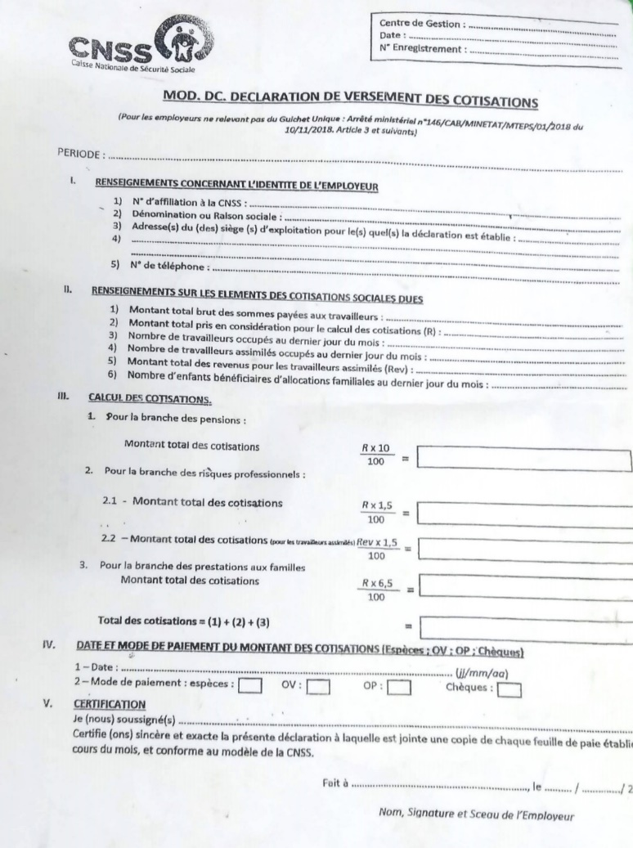

*Figure 1.4 : Figure illustrant le document de déclarations de versement*

Cas d’utilisation du système existant :

**I.9 Etudes de l’existant**

***I.9.1* critique de l’existant**

* ***Aspect positif***

Bien que le processus soit actuellement manuel, il permet tout de même aux employeurs de remplir une seule déclaration pour l’ensemble de leurs employés, plutôt que de devoir effectuer des démarches individuelles pour chacun d’entre eux.

* ***Aspects négatifs***

Pour les employeurs, le calcul peut être un processus complexe et fastidieux, qui peut entraîner des erreurs et des retards dans le paiement, le fait que le processus soit manuel et non informatisée peut entraîner des retards dans le traitement des déclarations et des erreurs dans le calcul des cotisations sociales, ce qui peut avoir des conséquences financières importantes pour les employeurs.

***I.9.2 Proposition des solutions***

En vue de promouvoir un meilleur système à le cens pour les déclarations de cotisations sociales, nous proposons une application mobile permettant de respecter la conformité de réglementations en matière de cotisation sociale, de réduire les erreurs dans la saisie et fournir un suivi en temps réel des montants payés, des échéances et de l’historique des transactions effectuer.

Dans une autre mesure, notre application permettra aux employeurs de :

* Saisir les informations relatives à leurs employées et aux salaires verser ;
* Calculer automatiquement les cotisations sociales ;
* Visualiser en temps réel les montants payés, les échéances à venir et l’historique de leurs transactions.

**I.9 conclusion**

Dans ce chapitre consacré à l’étude préalable de notre sujet sur la conception d’un outil de gestion des déclarations des cotisations sociales et des leurs règlements par les employeurs, en particulier le cas de la CNSS, nous avons présenter les objectifs de notre étude et nous avons procédé à une présentation de la CNSS, soulignant son rôle en tant qu’organisme privé de l’Etat congolais. Nous avons identifié l’existant ainsi que les limites du système actuel, ce qui nous permettra de proposer une solution adéquate pour améliorer la gestion des déclarations et des règlements des cotisations sociales par les employeurs. Au cours du prochain chapitre, nous nous concentrerons sur la modélisation, en prenant en compte les besoins spécifiques de la CNSS et en proposant des fonctionnalités efficaces pour optimiser le processus global de gestion des cotisations sociales.

**CHAPITRE Ⅱ : CONCEPTION ET MODELISATION DE LA SOLUTION**

**Ⅱ.1. Introduction**

Dans ce chapitre, nous allons explorer en détail la conception du système informatique de notre sujet : « **Conception d’un outil de gestion de déclarations des cotisations sociales et leurs règlements par les employeurs** » en examinant les différentes composantes et leur relation entre elles. Nous allons également étudier les concepts clés de la modélisation UML pour optimiser la gestion du projet et développer un système efficace pour répondre aux besoins des utilisateurs.

**Ⅱ.2. Présentation du langage de modélisation UML.**

UML est un langage de modélisation graphique et textuel qui permet de comprendre et de décrire les besoins d'un système, de spécifier et de documenter ses fonctionnalités, d'esquisser son architecture logicielle, de concevoir des solutions et de communiquer des points de vue.

Nous allons utiliser les diagrammes UML suivants pour modéliser des besoins : le diagramme de cas d'utilisation, le diagramme de séquence système et le diagramme d'activité.

**Ⅱ.3. Phase d’analyse.**

**Ⅱ.3.1 Diagramme de cas d’utilisation**

Le diagramme de cas d'utilisation représente la structure des fonctionnalités nécessaires aux utilisateurs du système. Il est généralement utilisé lors des étapes de capture des besoins fonctionnels et techniques.

* Un acteur

Un acteur représente un rôle joué par une entité externe qui interagit directement avec le système étudié.

Dans notre système, nous avons identifié deux acteurs :

* L’employeur est un acteur qui va commencer à saisir les données nécessaires pour déclarer les cotisations de ces employés.
* Le system est celui qui va commencer a générer les déclarations, calculer les cotisations et générer le paiement

L’IDENTIFICATION DE CAS D’UTILISATION

L’identification du cas d’utilisation nous donnes un aperçu des fonctionnalités futurs que doit implémenter le système.

**Diagramme de cas d’utilisation :**

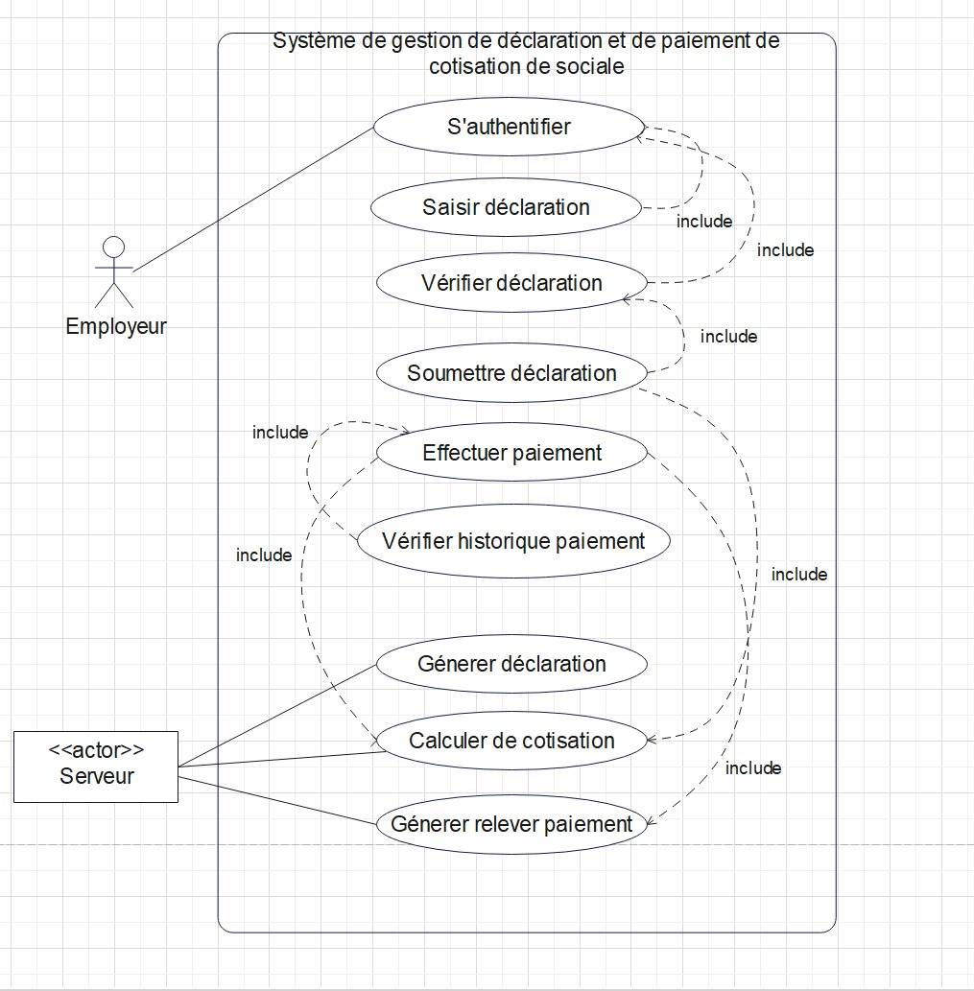

**Ⅱ.3.2 Description textuelle de cas d’utlisation**

1. Cas d’utilisation << S’authentifier >>

Tableau 1 : Description textuelle du DCU s’authentifier

**Sommaire**

**Nom du cas :** s’authentifier

**Objectif :** se connecter au système afin d’accéder aux fonctionnalités

**Acteur principal : L’**EMPLOYEUR

**Acteur secondaire :** LE SERVEUR

**Précondition :** L’employeur doit être authentifiéé et avoir accès à la fonctionnalité de gestion des déclarations et des paiements.

**Scenario :**

**Nominal Alternatif Exception**

* Saisir identification changer type de compte message d’erreur si les

Se connecter Si les identifiants sont

Incorrects

**Postcondition** authentification réussi

1. *Cas d’utilisation << saisir déclaration>>*

*Tableau 2 : description textuelle du DCU saisir déclaration*

**Sommaire**

**Nom du cas :** saisir déclaration

**Objectif :** permettre à l’employeur de soumettre une déclaration concernant un employé **Acteur principal :** Employeur

**Acteur secondaire :** Serveur

**Précondition :** s’authentifier

**Scenario :**

**Nominal Alternatif Exception**

* Se connecter - modifier déclaration - refuser la soumission de
* Sélectionne l’option - annuler déclaration la déclaration

Nouvelle déclaration

* Remplir champs requis
* Soumettre déclaration
* Valider

**Postcondition**

1. *Cas d’utilisation <<vérifier déclaration>>*

*Tableau 3 : Description textuelle du DCU vérifier déclaration*

**Sommaire**

**Nom du cas :** vérifier déclaration

**Objectif :** vérifier les informations saisies

**Acteur principal :** Employeur

**Acteur secondaire :** Serveur

**Précondition :** S’authentifier

**Scenario**

**Nominal Alternatif Exception**

* Sélectionne l’option vérifier Erreur si les informations
* Valider vérification Ne sont pas correctes

**Postcondition**

1. *Cas d’utilisation <<Soumettre déclaration>>*

*Tableau 4 : Description textuelle du DCU soumettre declaration*

**Sommaire**

**Nom du cas :** Soumettre déclaration

**Objectif :** Se conformer aux obligations légales et règlementaires en matière de déclaration des informations relatives a ses employés

**Acteur principal :** Employeur

**Acteur secondaire :** Serveur

**Précondition :** S’authentifier

**Scenario**

**Nominal Alternatif exception**

* Remplir formulaire de la déclaration est rejeté en

Déclaration En raison d’une erreur

* Valider déclaration

**Postcondition**

1. *Cas d’utilisation <<effectuer paiement>>*

*Tableau 5 : Description textuelle du DCU effectuer paiement*

**Sommaire**

**Nom** **du cas :** effectuer paiement

**Objectif :**

**Acteur principal :** Employeur

**Acteur secondaire :** serveur

**Précondition :** S’authentifier

**Scenario**

**Nominal Alternatif Exception**